Croix glorieuse
Jean 3, 13-17 De même que le serpent de bronze fut élevé par Moïse dans le désert…
Nombres 21, 4-9 Quand un homme était mordu par un serpent et qu’il regardait vers…
Il faut que le fils de l’homme soit élevé
(14/09/08)

Pour une animation de partage d’évangile avec les enfants :

Il nous a semblé difficile d’aborder le texte de l’évangile sans nous pencher un peu sur la 1ère lecture. Nous joignons donc quelques mini-outils la concernant.

En lisant les deux passages ensemble, il nous a semblé qu’on pouvait retenir cette idée, entre autres : ce qui nous sauve, nous fait Vivant-e-s, nous permet de rester debout, c’est de regarder le mal, la mort, les difficultés en face. Pour voir plus loin, pour tâcher d’apercevoir la vie par-delà (ou pour marcher quand même en ne voyant rien encore…). Regarder en face plutôt qu’essayer d’éviter, de gommer, de nier l’obstacle, le mal.

*Avant de lire les textes, on pourrait imaginer l’activité suivante, pour tous les âges : des images sont dispersées dans la pièce, par terre, face cachée. Parmi ces images, il y a des images de guerre, de malheur, de tristesse, etc. Les participants sont à plat ventre par terre (ou à 4 pattes, ou accroupis), éparpillés dans la pièce. Un des participants est debout, dos au mur, « attaché » à une croix, il regarde, les uns après les autres, les participants rampants. Ceux qui rampent au sol vont d’une image à l’autre, les soulèvent quand ils les rencontrent et regardent ce qui est représenté. Si c’est une image de mort, ils lèvent les yeux et cherchent à rencontrer le regard de celui qui est debout. Quand les regards du debout et du rampant se croisent, le debout dit le nom du rampant et le rampant se met debout, il emporte son image et la colle sur la croix. Il reste debout en tenant le 1er debout par la main, et lui aussi balaie les participants rampants du regard : ils sont donc deux à pouvoir relever les autres. La chaîne des « debout » qui relèvent les autres s’agrandit et l’activité est terminée quand tout le monde est debout. On peut alors lire le texte…

Comment désigner le 1er debout pour commencer l’activité ? On peut le choisir d’office : il est l’élu, celui qui est chargé d’une mission. On peut prendre le plus jeune, comme c’est souvent le cas dans la Bible (Abel, David, etc). On peut, au signal, faire coucher tout le monde par terre : le 1er étendu entièrement par terre devient le 1er debout : pour monter, il faut d’abord être descendu (Nul n’est monté au ciel sinon celui qui est descendu du ciel, le Fils de l’homme. Jn 3, 13).

*L’activité peut convenir aux petits à condition de veiller à ce que les images « de mort » soient simples à reconnaître. Mais on pourrait aussi choisir de jouer sans les images : les rampants rampent par terre, un des rampants est relevé par le 1er debout qui l’attrape par la main sans lâcher la croix où il est attaché. Ce 1er relevé donne la main au 1er debout et ainsi la chaîne s’agrandit. Cette chaîne de « debout » peut donc aller de plus en plus loin dans la pièce pour relever les rampants.

Petits jeux : (NB : quand il y a des choses [écrites comme ceci] c’est une remarque, une question pour nous, adultes, animateurs)

- Mots croisés

1
2
3
4
5
6
7
8
9

Horizontalement, trouve ces mots de l’évangile :
- Il envoie son fils dans le monde
- Il est au-dessus de nos têtes.
- Il a un père. Il peut avoir des frères et des sœurs.
- Ne pas être tout à fait certain.
- Sans début et sans fin.
- Aller vers le haut.
- Jésus y est resté 40 jours ; les Hébreux l’ont traversé pendant 40 ans.
- Quand il parle à Ève, il trafique les paroles du Seigneur Dieu. Sa morsure peut faire mourir.
- Mettre en haut, éduquer, faire grandir.

Verticalement, découvre ce qu’il faut faire avant de monter.

[ Dieu, ciel, fils, croire, éternel, monter, désert, serpent, élever / descendre ]

- Des images à remettre en ordre pour essayer de comprendre

[Découper les images et les textes et présenter le tout en désordre]
Voici un beau désordre ! Remets ensemble les images et les morceaux de texte qui vont avec.
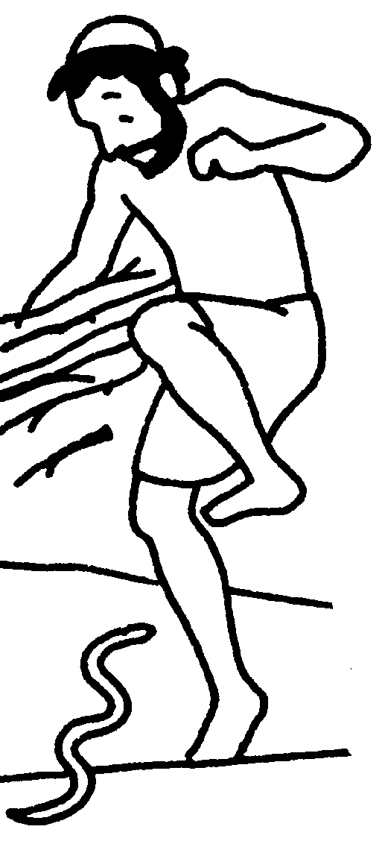 | 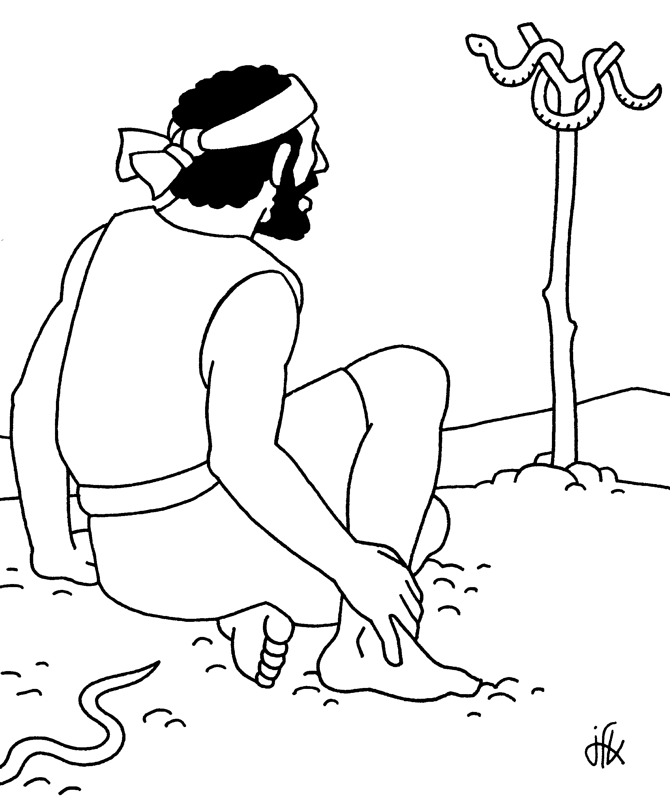 | 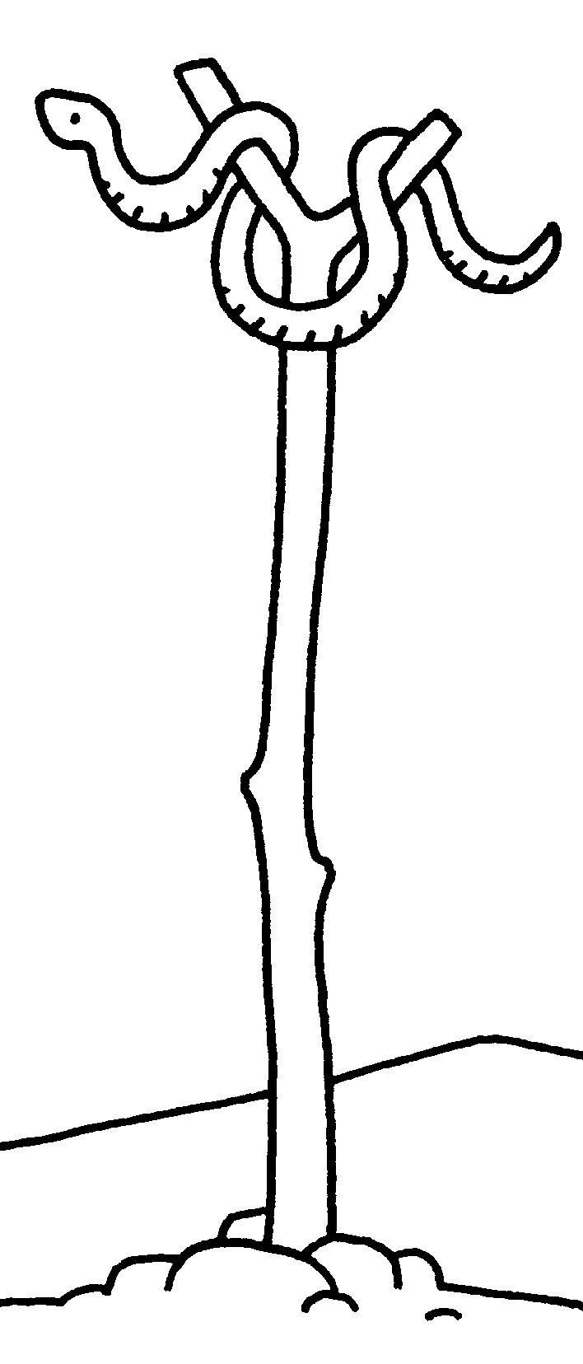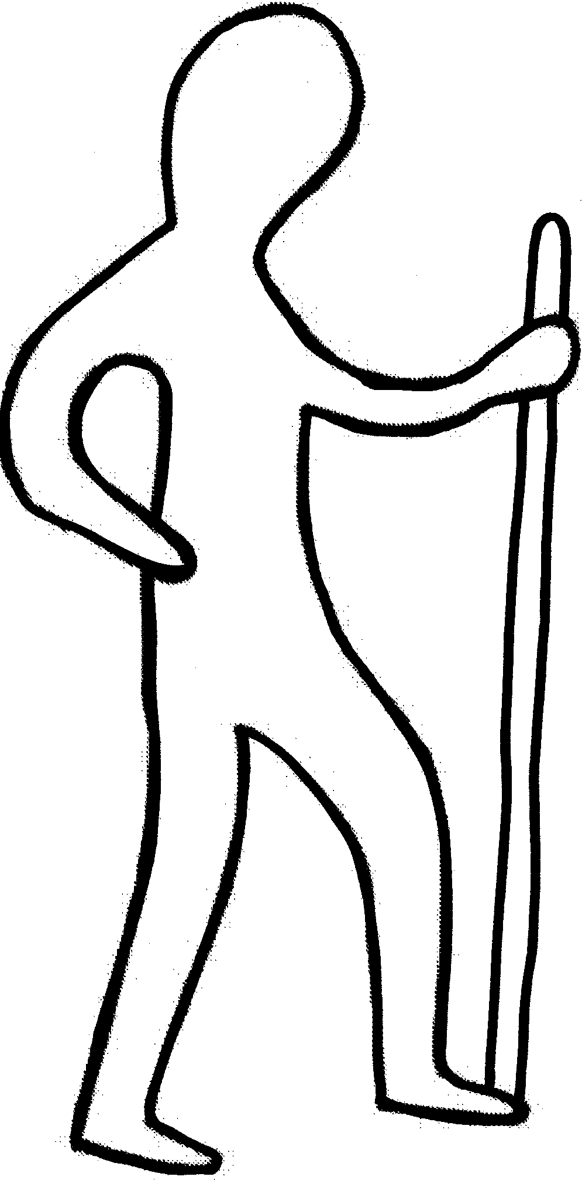
Quand un homme était mordu par un serpent | et qu'il regardait vers le serpent de bronze | il conservait la vie !
Le serpent fait mourir le peuple des Hébreux | Chaque homme mordu lève les yeux : il regarde l’image de ce qui fait mourir | L’homme vit malgré la morsure
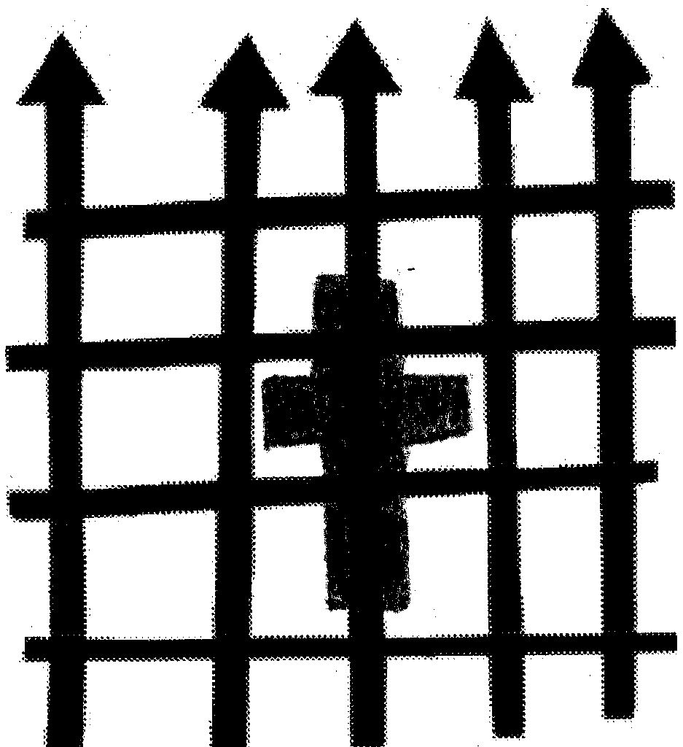 |   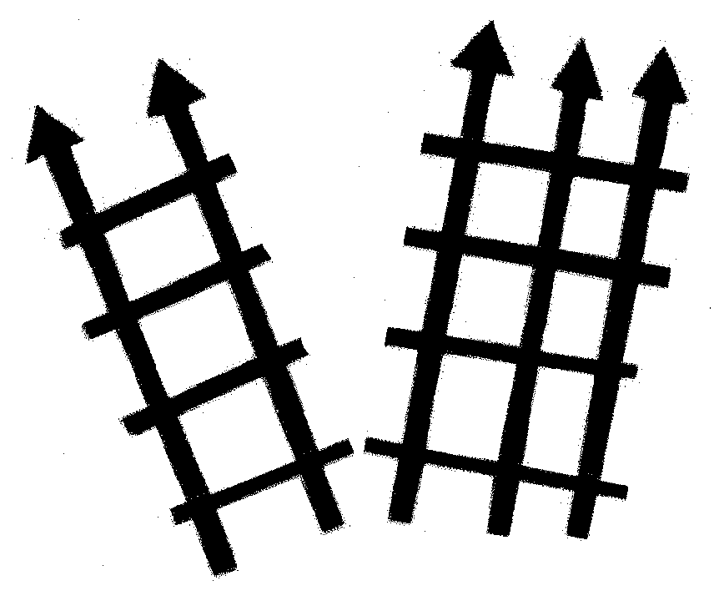
Le fils de l’homme est descendu du ciel | afin que tout homme qui croit en lui | obtienne par lui la vie éternelle
Les choses difficiles et tristes peuvent nous empêcher de vivre. | Quand on regarde tout cela en face, | on reste un vivant

Laquelle de ces 2 phrases ressemble le plus à une bonne nouvelle ?

Jésus est comme un serpent qui nous fait mourir et quand on le cloue sur une croix, il suffit de le regarder pour être sauvé.

La croix est l’image de la mort, de l’injustice, de la torture, du mal et quand on regarde tout cela en face sans faire comme si ça n’existait pas, on peut le traverser, on est vivant, comme Jésus.

NB
L’évangile d’aujourd’hui reprend en partie l’évangile de la fête de la Trinité→ voir aussi cette page.

À propos de la 1ère lecture : Le peuple des Hébreux et les serpents brûlants
- Un coup de main pour explorer le texte

[Voici le texte accompagné de questions-pistes. Certaines font appel à d’autres passages du 1er (ancien) testament. Si le temps manque pour retrouver et lire tous les passages, voici quelques extraits qui peuvent être utiles.]

Le SEIGNEUR dit : « J’ai vu la misère de mon peuple en Egypte et je l’ai entendu crier sous les coups de ses chefs de corvée. Oui, je connais ses souffrances. Je suis descendu pour le délivrer de la main des Egyptiens et le faire monter de ce pays vers un bon et vaste pays, vers un pays ruisselant de lait et de miel...
(Exode 3:7-8 TOB)

Dans le désert, toute la communauté des fils d’Israël murmura contre Moïse et Aaron. Les fils d’Israël leur dirent : « Ah ! si nous étions morts de la main du SEIGNEUR au pays d’Egypte, quand nous étions assis près du chaudron de viande, quand nous mangions du pain à satiété ! Vous nous avez fait sortir dans ce désert pour laisser mourir de faim toute cette assemblée ! » Le SEIGNEUR dit à Moïse : « Du haut du ciel, je vais faire pleuvoir du pain pour vous. Le peuple sortira pour recueillir chaque jour la ration quotidienne […] Le matin, une couche de rosée entourait le camp. La couche de rosée se leva. Alors, sur la surface du désert, il y avait quelque chose de fin, de crissant, quelque chose de fin tel du givre, sur la terre. Les fils d’Israël regardèrent et se dirent l’un à l’autre : « Mân hou ? » (Qu’est–ce que c’est ?), car ils ne savaient pas ce que c’était. Moïse leur dit : « C’est le pain que le SEIGNEUR vous donne à manger. […] La maison d’Israël donna à cela le nom de manne. C’était comme de la graine de coriandre, c’était blanc, avec un goût de beignets au miel. […] Les fils d’Israël mangèrent de la manne pendant quarante ans jusqu’à leur arrivée en pays habité ; c’est de la manne qu’ils mangèrent jusqu’à leur arrivée aux confins du pays de Canaan.
(Exode 16:1-36 TOB)

Le SEIGNEUR dit à Moïse : « Passe devant le peuple, prends avec toi quelques anciens d’Israël ; le bâton dont tu as frappé le Fleuve, prends–le en main et va. Je vais me tenir devant toi, là, sur le rocher –en Horeb. Tu frapperas le rocher, il en sortira de l’eau, et le peuple boira. » Moïse fit ainsi, aux yeux des anciens d’Israël.
(Exode 17:5-6 TOB)

Le SEIGNEUR Dieu prit l’homme et l’établit dans le jardin d’Eden pour cultiver le sol et le garder. Le SEIGNEUR Dieu prescrivit à l’homme : « Tu pourras manger de tout arbre du jardin, mais tu ne mangeras pas de l’arbre de la connaissance de ce qui est bon ou mauvais car, du jour où tu en mangeras, tu devras mourir. »
(Genèse 2:15-17 TOB)

Or le serpent était la plus astucieuse de toutes les bêtes des champs que le SEIGNEUR Dieu avait faites. Il dit à la femme : « Vraiment ! Dieu vous a dit : Vous ne mangerez pas de tout arbre du jardin… »
(Genèse 3:1 TOB)

Le peuple des Hébreux et les serpents brûlants: livre des Nombres chapitre 21, versets 4 à 9 (traduction TOB)
Tiens ! ils ne savent plus pourquoi ils sont là !  Te souviens-tu d’une histoire de pain donné par Dieu au désert ?  Le serpent c’est celui qui transforme un peu les Paroles du Seigneur Dieu pour faire croire que le Seigneur veut faire le malheur de l’homme.  Mime un serpent qui se déplace (ou imagine-le).  Que demandent-ils au Seigneur ?  Que fait le Seigneur ?  C’est un long manche de bois au sommet duquel on fixe une lance ou un drapeau  C’est du bronze: un métal fait d’un mélange de cuivre et d’étain  Un serpent, ça mord où ? | Ils partirent de Hor–la–Montagne par la route de la mer des Joncs, en contournant le pays d’Edom, mais le peuple perdit courage en chemin.  Le peuple se mit à critiquer Dieu et Moïse : Pourquoi nous avez–vous fait monter d’Egypte ? Pour que nous mourions dans le désert ! Car il n’y a ici ni pain ni eau et nous sommes dégoûtés de ce pain de misère !  Alors le SEIGNEUR envoya contre le peuple des serpents brûlants qui le mordirent, et il mourut un grand nombre de gens en Israël.  Le peuple vint trouver Moïse en disant : Nous avons péché en critiquant le SEIGNEUR et en te critiquant ; intercède auprès du SEIGNEUR pour qu’il éloigne de nous les serpents !  Moïse intercéda pour le peuple, et le SEIGNEUR lui dit : Fais faire un serpent brûlant et fixe–le à une hampe : quiconque aura été mordu et le regardera aura la vie sauve.  Moïse fit un serpent d’airain et le fixa à une hampe et lorsqu’un serpent mordait un homme, celui–ci regardait le serpent d’airain et il avait la vie sauve. | Est-ce pour cela ?  Te souviens-tu d’une histoire d’eau qui jaillit du rocher ?  Qui a parlé de mort au début de cette histoire ?  Qu’avait fait le peuple au début de cette histoire ?  Ce serpent-là, peut-il encore bouger ? où est-il ?  Les serpents vont-ils cesser de mordre ?  Mime l’homme qui a été mordu, puis qui regarde le serpent en haut de la hampe. Quel mouvement font ta tête et tes yeux ?
- Un labyrinthe

Tu sors d’Égypte, du pays de l’esclavage, et tu traverses le désert pour aller vers la terre promise. Cherche ton chemin en partant du haut vers le bas.

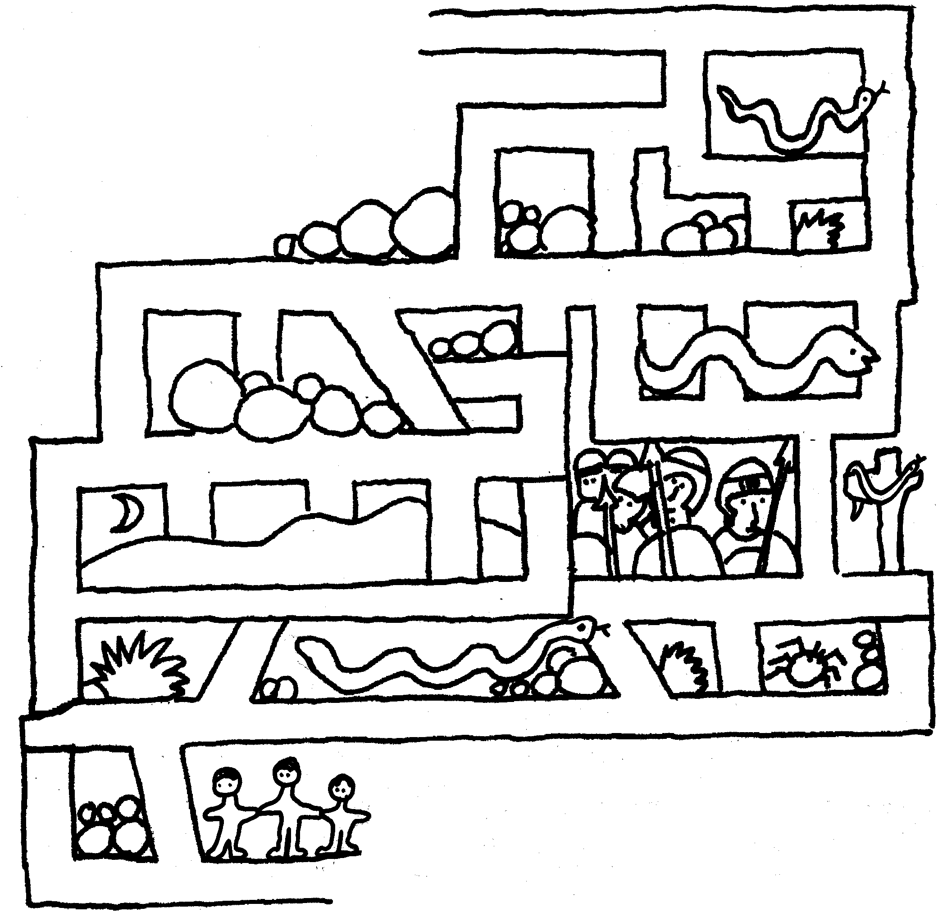

- Des dessins

Écoute bien l’histoire et regarde ces dessins :

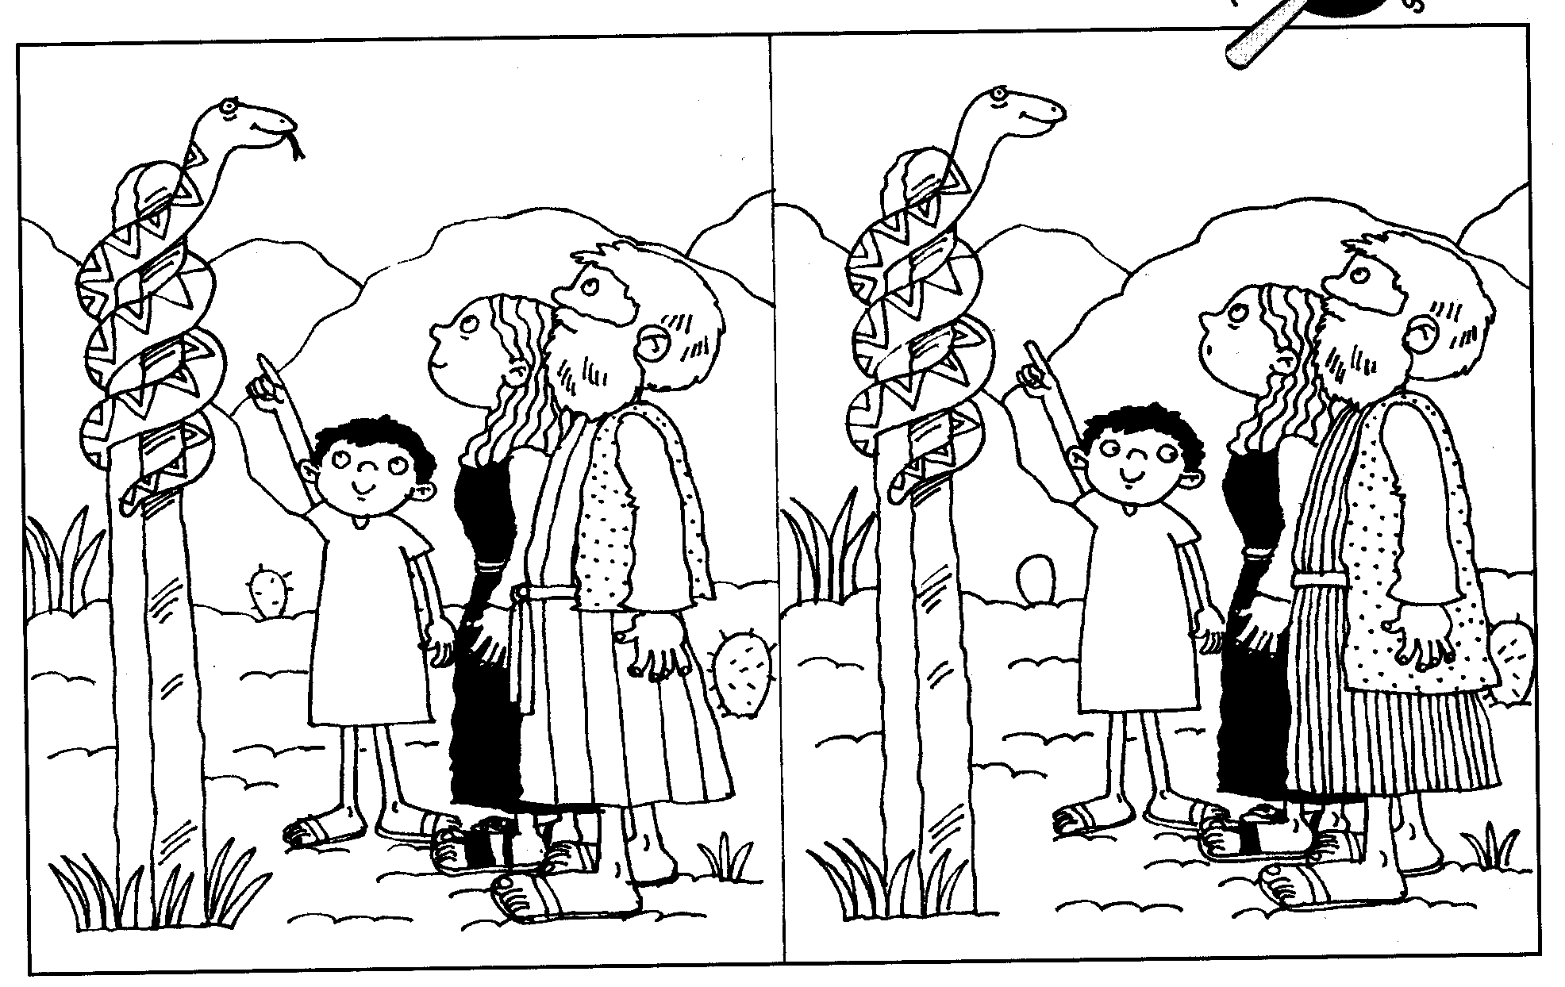

- Ne manque-t-il pas des animaux au sol ?
- Le serpent sur la hampe a l’air bien vivant : il a l’œil ouvert, la langue sortie…on dirait même qu’il sourit ! Dans l’histoire, est-ce un serpent vivant qui est fixé sur la hampe ? Un serpent mort ? Autre chose ?

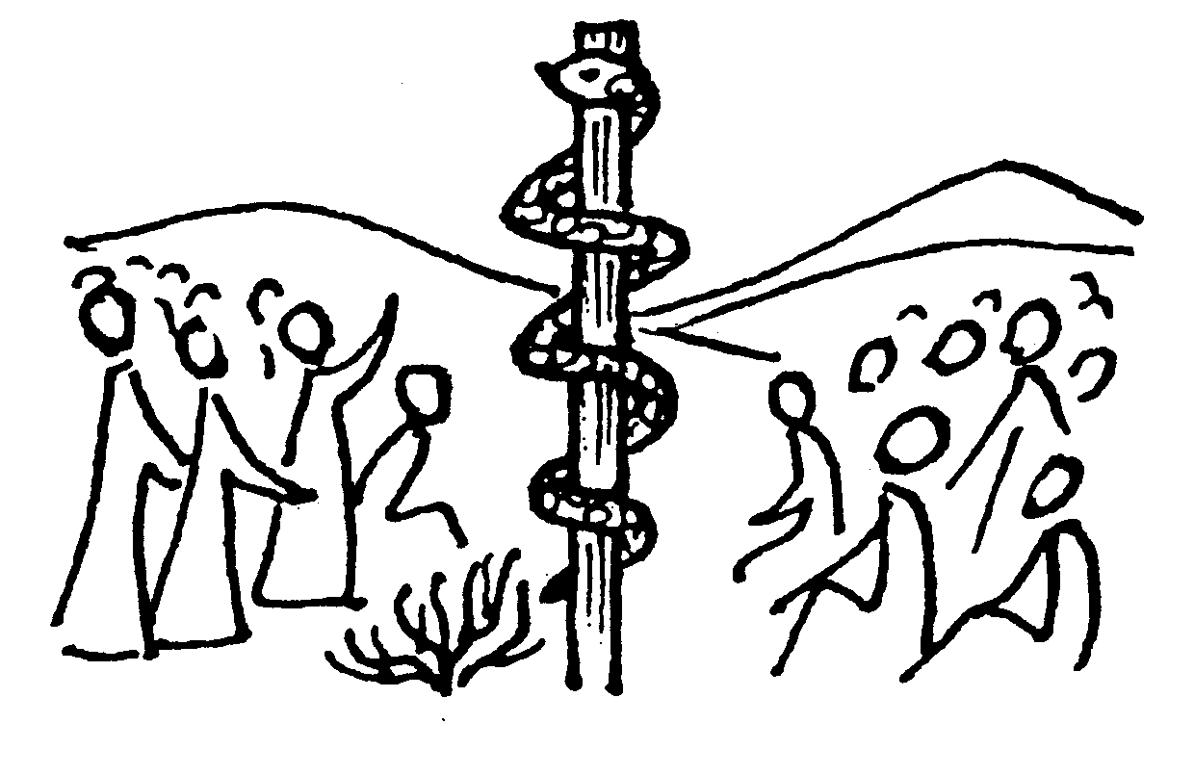
Dessine les yeux des personnages. Attention ! Souviens-toi de l’histoire et essaie de montrer où ils regardent.

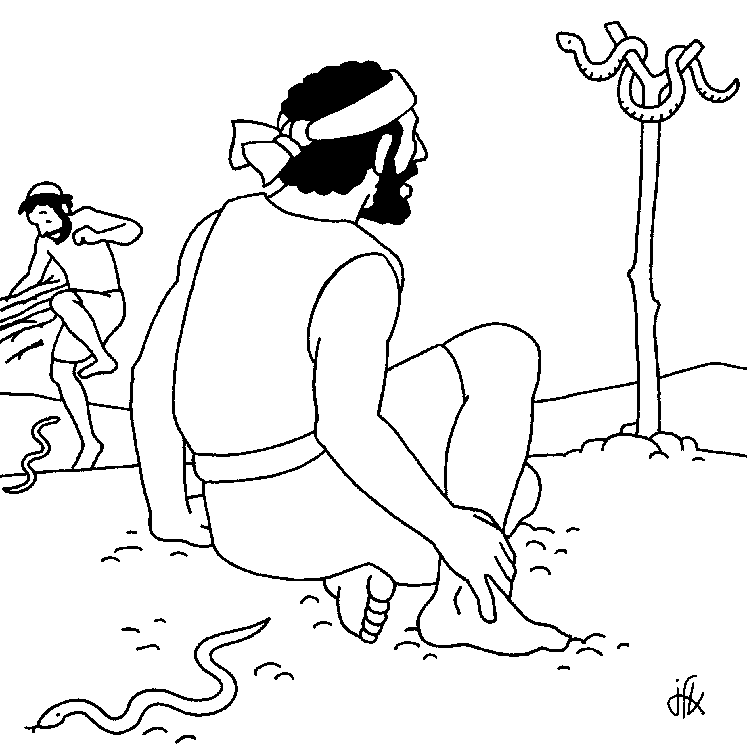

En pensant à ce que raconte l’histoire, essaie d’imaginer :
- Que va-t-il se passer pour l’homme assis par terre ?
- Que devra faire l’homme qui est debout et qui est attaqué par un serpent ? Mime-le et dis ce que tu es en train de faire.

- Une peinture
À Gand, à la cathédrale Saint-Bavon, il y a un magnifique triptyque attribué à Hugo Vander Goes ou Just van Gent :

http://images.google.be/imgres?imgurl=http://upload.wikimedia.org/wikipedia/commons/thumb/7/74/Justus_van_Gent_001.jpg/180px-Justus_van_Gent_001.jpg&imgrefurl=http://fr.wikipedia.org/wiki/Joos_Van_Wassenhove&h=108&w=180&sz=7&hl=fr&start=25&tbnid=p4bpzZTIOQzijM:&tbnh=61&tbnw=101&prev=/images%3Fq%3Dvan%2Bder%2Bgoes%2Bsaint%2Bbavon%26start%3D18%26gbv%3D2%26ndsp%3D18%26hl%3Dfr%26sa%3DN

Si on utilise une grande croix précieuse (croix de procession par ex), on peut coller des choses dessus en utilisant de la colle repositionnable (comme celle qui est au dos des post-it, en vente en bâton au Carrefour et ailleurs) ou bien des pritt buddies.
365 Jeux bibliques, vol. 2, éd. LLB
M-J HANQUET, Dessiner la parole dominicale, éd. Cana
J-F Kieffer, 1000 images d’évangile, Les Presses d’Ile de France

